**Laboratorium V**

**Wiktor Zmiendak**

1. Wykonaj partycjonowanie co najmniej 2 tabel zaprojektowanej bazy danych za pomocą RANG, LIST a HASH. Zademonstruj wyniki pracy w postaci zrzutów ekranu skryptów i wyników ich wykonania.

Tabela nr 1 i 2:

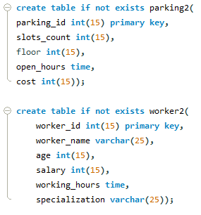

Uzupełnione dane:

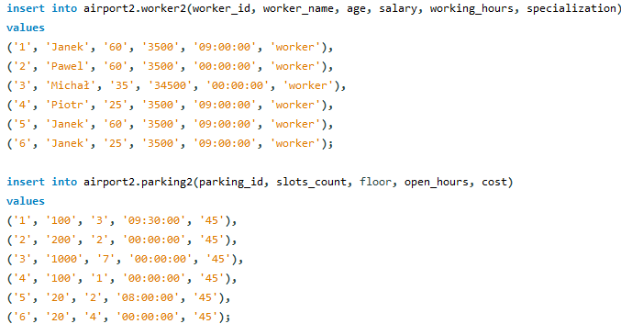

Dokonujemy partycjonowania metodą RANGE:

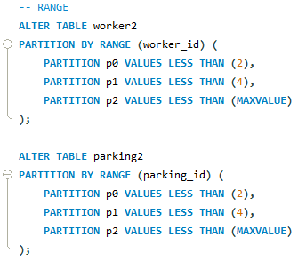

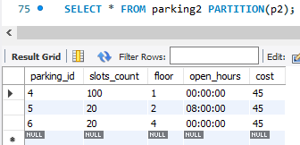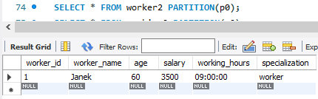Wyniki:

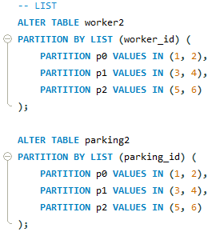Dokonujemy partycjonowanie metodą LIST:

Wyniki:

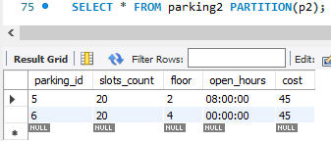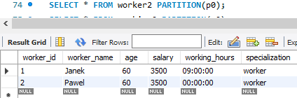

Dokonujemy partycjonowanie metodą HASH:

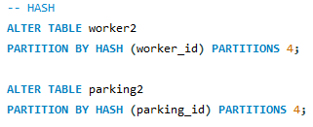

Wyniki:

